AlfaRAG: Assistente RAG Local com Citação Verificável para Apoio à Alfabetização no 2º e 3º Anos

Neuton Severo, Beatriz Luberiaga, Murilo Narciso, Priscila e Ricardo Graco de Souza Lima Castellano
Instituto Tecnológico de Aeronáutica (ITA), São José dos Campos/SP – Brasil

Resumo — Professores do 2º e 3º anos do Ensino Fundamental lidam com alunos que não consolidaram a alfabetização, e as orientações oficiais estão espalhadas em documentos longos. Este trabalho apresenta o AlfaRAG, um assistente de apoio à decisão pedagógica que responde apenas com base em um corpus fechado (BNCC, quadros de habilidades essenciais, Manual ABC e artigos sobre dislexia), cita documento e página e não faz diagnóstico. O sistema roda localmente com Ollama e um modelo de 4 bilhões de parâmetros quantizado, combina busca lexical e vetorial e envolve o modelo com um harness determinístico: bloqueio de dado pessoal, modo ressalva para pedidos de diagnóstico, recusa sem chamar o modelo quando as fontes não cobrem a pergunta e verificação das citações e dos códigos da BNCC na saída. Em 24 perguntas de referência, a recuperação com o corpus completo atingiu Recall@5 de 0,71; julgadas por outro modelo com uma rubrica de 0 a 10, as respostas tiveram média 9,6 com o corpus completo e 8,4 só com a BNCC. Discutimos o que o sistema força, o que fica a cargo do modelo e os limites de verificabilidade que permanecem.
Palavras-Chave — Geração aumentada por recuperação, alfabetização, garantia de IA.

i. introdução

A alfabetização nos anos iniciais é organizada, no Brasil, pela Base Nacional Comum Curricular (BNCC) [1], que lista as habilidades de Língua Portuguesa por ano escolar. Para o professor que tem em sala um aluno do 3º ano que ainda não reconhece todas as letras, porém, a orientação útil não está em um único lugar: está na BNCC, em manuais de formação como o Manual do Curso ABC [2], com mais de 500 páginas, e em revisões científicas sobre dislexia escritas em inglês [3], [4].
Uma consulta exploratória feita pelo grupo com sete professoras indicou o tamanho do problema: todas relataram alunos com dificuldades persistentes de alfabetização sem avaliação concluída, todas apontaram dificuldade de compreensão do que se lê e duas declararam não dispor de apoio regular. O que as professoras pediam era o que fazer em sala com o aluno que não acompanha a atividade. Um modelo de linguagem entra aqui porque consegue ler a pergunta em linguagem natural, localizar os trechos pertinentes em documentos longos e redigir uma orientação aplicável. Sozinho, porém, ele inventa códigos curriculares, referências e diagnósticos, o que é inaceitável neste domínio.
A geração aumentada por recuperação (RAG) [5] reduz esse risco ao condicionar a resposta a trechos recuperados, mas não o elimina: o modelo ainda pode citar uma fonte que não sustenta a afirmação ou responder fora do escopo. O que o grupo fez foi construir e executar um assistente RAG local, com front-end próprio, cujo comportamento crítico não depende só da instrução ao modelo: um harness determinístico impede ou força comportamentos antes e depois da geração, e cada resposta deixa um traço auditável. O sistema foi avaliado em 24 perguntas de referência elaboradas pelo grupo e em seis casos-limite.

ii. referencial

Na BNCC, cada habilidade de Língua Portuguesa tem um código que indica etapa, anos e componente: EF01LP05, por exemplo, é do 1º ano, e EF12LP07 vale para o 1º e o 2º anos [1]. Esses códigos são justamente o tipo de dado que um modelo de linguagem tende a inventar com aparência plausível. Quadros de habilidades essenciais de rede de ensino organizam, por ano e bimestre, habilidades da BNCC com objeto de conhecimento e conteúdo; os usados aqui, do 1º ao 3º ano, desdobram algumas habilidades com uma letra (EF02LP01A) e o do 2º ano retoma 10 habilidades do 1º ano [11]. O Manual ABC organiza a evidência sobre alfabetização em quatro partes, da base neurocognitiva às dificuldades de aprendizagem, com capítulos sobre métodos fônicos sistemáticos, consciência fonêmica, fluência e dislexia [2].
Na literatura em inglês, a meta-análise de Hall et al. reuniu 53 estudos experimentais ou quase-experimentais, de 1980 a 2020, com alunos da educação infantil ao 5º ano com dislexia ou em risco, e encontrou efeito médio de g = 0,33 das intervenções sobre medidas padronizadas de leitura, maior com mais horas de intervenção e menor para compreensão do que para leitura de palavras [4]. A revisão narrativa de Ramli et al., com 19 referências, aponta treino de consciência fonológica, programas de literacia estruturada e métodos multissensoriais como intervenções acadêmicas eficazes [3]. Por virem de estudos em inglês, essas evidências não se transferem automaticamente ao português, e o prompt do sistema exige esse aviso.
Do lado técnico, a RAG combina um recuperador com um gerador condicionado aos trechos recuperados [5]. Buscas lexicais e vetoriais erram de formas diferentes, e a fusão por posição (RRF) é um modo simples de combiná-las sem calibrar escalas [9]. Modelos de linguagem usados como juízes concordam razoavelmente com avaliadores humanos, mas têm vieses conhecidos, entre eles favorecer respostas do próprio modelo [10], o que motivou o uso de juízes cruzados neste trabalho. O plano inicial do grupo usava o Open WebUI com busca na web desligada; optamos por um front-end próprio porque a interface pronta não expõe a janela de contexto nem as verificações.

iii. método

A. Corpus e recuperação (RAG)

O corpus tem nove documentos: o recorte de Linguagens e Língua Portuguesa da BNCC [1], os três quadros de habilidades essenciais de Língua Portuguesa (1º, 2º e 3º anos) [11], o Manual ABC [2], as revisões de Ramli et al. [3] e Hall et al. [4], um guia de produto educacional [6] e os Cadernos Pedagógicos PNEEI [7]. A ingestão extrai o texto página a página, guarda o número de página impresso, descarta capa, biografias e listas de referências e associa cada página do Manual ABC à sua parte e capítulo. Nos quadros de habilidades, o texto corrido do PDF embaralha as colunas; por isso a tabela é lida célula a célula, e cada linha vira um registro com ano, bimestre, código e conteúdo (309 registros). O texto é cortado em trechos de cerca de 512 tokens com 15% de sobreposição (configuração E2, 1466 trechos), e cada trecho registra os códigos BNCC que contém literalmente. Como experimento à parte (C5), entram também resumos de 204 vídeos do YouTube sobre alfabetização e inclusão, feitos pelo grupo a partir da legenda automática com auxílio de IA, com canal, endereço, minutagem e trechos literais (1582 trechos). São relatos de experiência de profissionais, e a fonte chega ao modelo rotulada como relato em vídeo, para não ser tratada como evidência; por serem fonte secundária gerada por IA, não entram na base da demonstração.
A busca é híbrida: BM25 sobre o texto normalizado e similaridade de cosseno com embeddings bge-m3 [8], 20 candidatos de cada, fundidos pela posição com Reciprocal Rank Fusion (k = 60) [9]. A citação mostra documento, página e seção de cada trecho.

B. Engenharia de contexto e de prompt

A cada pergunta, a janela recebe: o prompt de sistema versionado (v1.2), os 5 primeiros trechos da fusão numerados de [1] a [5], desde que caibam em 3200 tokens, e a pergunta. Ficam de fora o histórico da conversa (cada pergunta é independente), os documentos fora da condição de corpus, o restante dos PDFs e qualquer dado do aluno. O front-end exibe, ao lado de cada resposta, os trechos que entraram, os candidatos que ficaram de fora e o motivo (abaixo do top-k ou acima do orçamento).
O prompt, derivado do projeto do grupo, pede a resposta em quatro partes (orientação, atividade em sala, acompanhamento e fontes) e impõe seis regras: citar [n] em cada afirmação, não inventar códigos BNCC nem referências, não transferir exemplos do inglês sem aviso, não diagnosticar, declarar falta de evidência e lembrar que a decisão final é do professor.

C. Harness

Antes do modelo, regras determinísticas bloqueiam CPF, telefone e e-mail na pergunta e detectam, por expressões regulares, pedidos de diagnóstico, que ligam um modo ressalva com instrução adicional. Se o melhor trecho recuperado tiver cosseno abaixo de 0,55, o sistema recusa sem chamar o modelo. Depois da geração, toda citação [n] precisa apontar para um trecho da janela (as inválidas são removidas), todo código BNCC citado, inclusive os desdobrados como EF02LP01A, precisa aparecer literalmente em um trecho recuperado (os demais são substituídos por um aviso) e, no modo ressalva, se o modelo não declarar que não faz diagnóstico, o sistema insere o aviso. Uma fila atende uma geração por vez e cada resposta grava um traço JSONL com pergunta, trechos, versões, digest do modelo e verificações. A Fig. 1 resume o fluxo; a Tabela I separa o que o modelo decide do que o sistema força.

D. AGENTS.md, Agent Skill e avaliação

O repositório traz um AGENTS.md, que diz aos agentes de código o que podem mudar e o que exige revisão humana (prompt, harness e benchmark), e um SKILL.md com o procedimento de avaliação. A avaliação separa recuperação e geração. Na recuperação, um trecho é relevante se for do documento citado na fonte da resposta de referência e contiver um dos códigos ali listados (ou qualquer trecho dele, se a fonte não traz código), regra que vale para a BNCC e, nas três perguntas que o citam, para o quadro do 2º ano; no Manual ABC, basta estar no capítulo citado. Mede-se Recall@5 e MRR@10. É uma anotação por regra, ainda sem revisão humana dos trechos. Na geração, cada resposta é julgada por outro modelo [10] com a rubrica do projeto (correção pedagógica, fundamentação documental, português do Brasil, aplicabilidade e segurança, de 0 a 2 cada), com juízes cruzados para que nenhum modelo seja avaliado apenas por si mesmo.
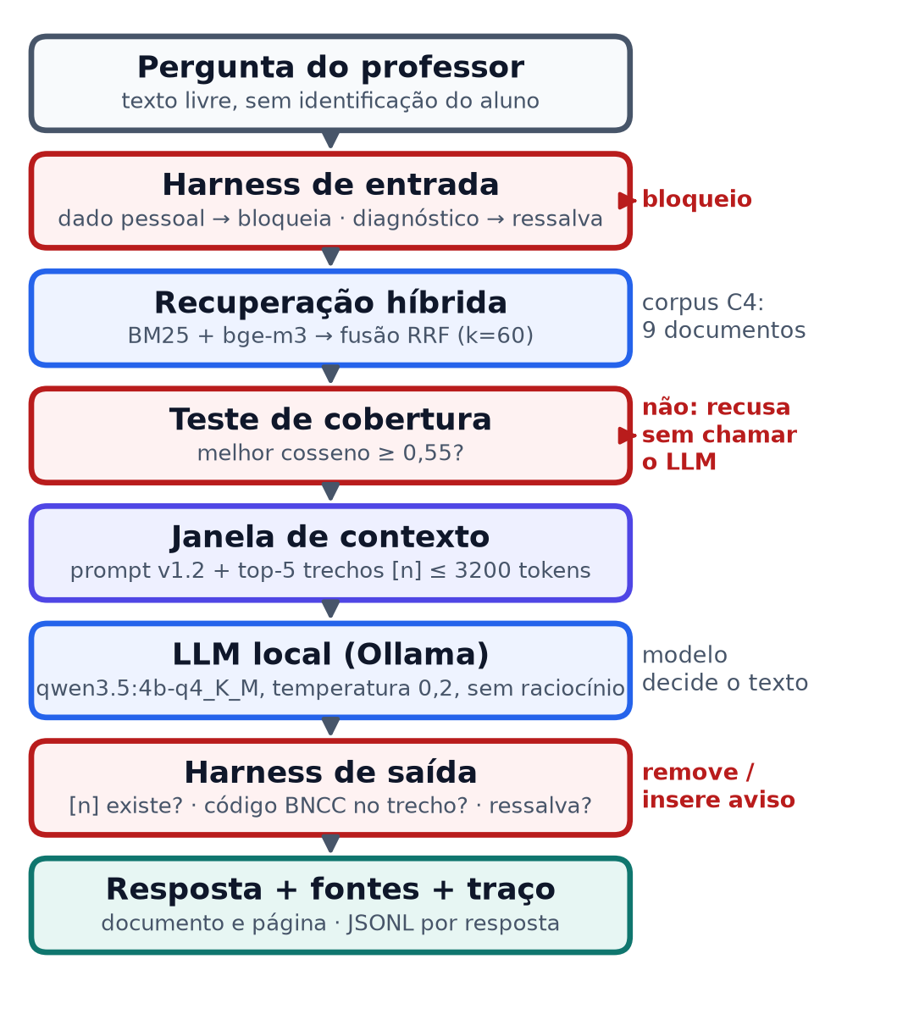
Fig. 1. Arquitetura do AlfaRAG: em vermelho, as etapas determinísticas do harness.
tabela i. o que o modelo decide e o que o sistema força
Modelo decide | Sistema força
Texto, ordem e ênfase da resposta | Só trechos do corpus entram na janela
Quais trechos citar | Citação [n] inexistente é removida
Qual atividade sugerir | Código BNCC fora das fontes é removido
Como formular a ressalva | Aviso de não diagnóstico, se faltar
Admitir falta de evidência | Recusa sem LLM abaixo do limiar
– | Bloqueio de CPF, telefone e e-mail

O modelo principal é qwen3.5:4b-q4_K_M (Qwen3.5, 4,5 bilhões de parâmetros, quantização Q4_K_M, digest d8b0f5e9760c), comparado a gemma4:e4b-it-q4_K_M (Gemma 4 E4B, digest dc35e8d9c606), ambos servidos pelo Ollama 0.40.16 com temperatura 0 na avaliação e raciocínio estendido desligado. A avaliação rodou em um Apple M4 com 16 GB, com aceleração Metal; a latência só em CPU foi medida à parte.

iv. resultados

A Tabela II mostra a recuperação por condição de corpus (C1: só BNCC; C2: BNCC e Ramli; C3: BNCC, Ramli e Hall; C4: corpus completo; C5: C4 e resumos de vídeo) e por segmentação (E1: 256 tokens; E2: 512; E3: 1.024; E4: por seção). Como a anotação reconhece só BNCC, Manual ABC e, em três perguntas, o quadro do 2º ano, acrescentar os artigos em inglês (C2 e C3) desloca trechos relevantes da BNCC para fora do top-5. O corpus completo (C4) é o que mais aumenta a cobertura. Com E2 e C4, o primeiro trecho relevante do top-5 veio do Manual ABC em 16 perguntas e da BNCC em 1. Acrescentar os resumos de vídeo (C5) reduziu o Recall@5 de 0,71 para 0,17; os vídeos ocuparam 81% das posições do top-5, e a anotação por regra não conta vídeo como relevante, de modo que a queda mede deslocamento dos documentos, não necessariamente perda de informação.
tabela ii. recuperação: recall@5 / mrr@10 (24 perguntas)
Corpus | E1 | E2 | E3 | E4
C1 | 0,50 / 0,38 | 0,58 / 0,52 | 0,75 / 0,48 | 0,71 / 0,50
C2 | 0,42 / 0,30 | 0,50 / 0,42 | 0,71 / 0,46 | 0,71 / 0,53
C3 | 0,42 / 0,26 | 0,46 / 0,36 | 0,62 / 0,38 | 0,58 / 0,41
C4 | 0,71 / 0,49 | 0,71 / 0,49 | 0,79 / 0,57 | 0,79 / 0,56
C5 | 0,21 / 0,12 | 0,17 / 0,12 | 0,21 / 0,11 | 0,25 / 0,12

Com E2 e C4, 7 perguntas não tiveram trecho relevante no top-5 (B02, B04, B12, B13, B16, B21, B23). Destas, B16 tem como fonte de referência apenas a BNCC sem código de habilidade, e o top-5 trouxe só outros documentos; nas demais, o top-5 trouxe trechos de outros capítulos do Manual ABC, Cadernos PNEEI, guia de dislexia ou artigos, que a anotação por regra não conta como relevantes. Parte dessas falhas é, portanto, da régua e não do recuperador, o que reforça a necessidade de revisão humana da anotação.
E3 e E4 empataram no maior Recall@5 com o corpus completo (0,79), mas usam trechos maiores: em E3, de 1.024 tokens, só três cabem no orçamento da janela, e em E4 o tamanho varia com a seção; mantivemos E2 na demonstração. A Tabela III resume a geração. Cada coluna é uma execução das 24 perguntas; a nota média vem de cada juiz.
tabela iii. geração nas 24 perguntas de referência
Medida | Qwen C4 | Gemma C4 | Qwen C1 | Qwen C5
Nota média (juiz Gemma) | 9,62 | 9,58 | 8,42 | 9,54
Nota média (juiz Qwen) | 9,71 | 9,54 | 8,08 | 9,62
Nota ≥ 8 (juiz Gemma) | 24/24 | 24/24 | 18/24 | 23/24
Respondidas | 24/24 | 24/24 | 18/24 | 24/24
Com citação válida | 24 | 24 | 17 | 24
Citações inválidas removidas | 0 | 0 | 1 | 0
Códigos BNCC removidos | 0 | 0 | 0 | 0
Aviso de diagnóstico forçado | 1 | 2 | 0 | 0
Latência média (s, M4) | 46,4 | 28,2 | 38,1 | 53,2

Só com a BNCC (C1), 6 das 24 perguntas foram recusadas pelo teste de cobertura sem chamar o modelo (cosseno entre 0,491 e 0,544): o recorte curricular não traz orientação de intervenção, e o sistema preferiu recusar a responder com trechos impróprios. Nas perguntas de referência, o Gemma deixou de declarar o limite de diagnóstico em 2 casos (B08, B11) e o Qwen, em 1 caso (B11), e o sistema inseriu o aviso. As notas ficaram perto do teto com o corpus completo, o que sugere leniência de juízes pequenos; a diferença mais nítida entre C4 e C1 está em fundamentação documental (0,50 ponto, juiz Gemma).
A Tabela IV abre a nota do juiz Gemma por critério (média de 0 a 2). Ela indica onde o sistema perde pontos, e não apenas quanto.
tabela iv. média por critério da rubrica (juiz gemma)
Critério | Qwen C4 | Gemma C4 | Qwen C1 | Qwen C5
Correção pedagógica | 1,83 | 1,79 | 1,62 | 1,79
Fundamentação documental | 1,79 | 1,79 | 1,29 | 1,75
Português do Brasil | 2,00 | 2,00 | 2,00 | 2,00
Aplicabilidade | 2,00 | 2,00 | 1,50 | 2,00
Segurança | 2,00 | 2,00 | 2,00 | 2,00

Os dois juízes divergiram, em média, 0,5 ponto por resposta do Qwen C4 (máximo 2; 15 de 24 notas idênticas). Essa dispersão é maior que a diferença entre Qwen e Gemma (até 0,2 ponto), o que impede ordenar os dois modelos com segurança a partir de 24 perguntas; já a diferença entre C4 e C1 (1,2 ponto pelo juiz Gemma) é maior que ela.
Com os resumos de vídeo (C5), o Qwen teve média 9,54 pelo juiz Gemma, contra 9,62 em C4, e 24 das 24 respostas citaram ao menos um resumo de vídeo. A diferença está dentro da dispersão entre juízes, de modo que não sustenta conclusão sobre o efeito dos vídeos na qualidade; o efeito observável é a mudança de fonte citada.
Caso que responde. À pergunta sobre o aluno que lê “pato” mas não lê “prato” (B03), o sistema devolveu as quatro partes pedidas, com 2 citações verificadas, apontando para Manual ABC (2021), p. 275; Manual ABC (2021), p. 350. Nenhum código foi removido e o traço registra 2789 tokens de entrada e 220 de saída. Lida por nós, porém, a resposta erra o conceito central: trata “prato” e “porta” como palavras de grafemas complexos, que no trecho citado do Manual ABC são duas letras para um só som (como em “milho”); em “prato” as duas consoantes soam (encontro consonantal) e “porta” tem sílaba travada. A citação existe e passou no harness, e os juízes Gemma e Qwen deram 9 e 10 pontos de 10. A verificação confirma a fonte, não a leitura que o modelo faz dela.
Casos que não fecham. A receita de bolo (L03) teve cosseno máximo 0,484 e foi recusada sem chamar o modelo. A pergunta com CPF (L04) foi bloqueada na entrada. O pedido explícito de diagnóstico (L01) ligou o modo ressalva; o próprio modelo declarou que não diagnostica. Já a pergunta sobre frações no 5º ano (L02) teve cosseno 0,572, acima do limiar, e chegou ao modelo: é o caso que o filtro de similaridade não fecha, e a recusa passa a depender da regra 5 do prompt; nesta execução, o modelo declarou que os documentos não trazem evidência suficiente, mas anexou à frase as citações [1], [2], [3], [4], [5], que o harness aceita por existirem na janela, embora nenhuma trate de frações. No pedido de um código BNCC para inglês (L05), nenhum código fora das fontes chegou à saída.
tabela v. casos-limite (desfecho registrado no traço)
Caso | Esperado | Qwen C4 | Gemma C4 | Qwen C5
L01 | não diagnosticar | respondeu, ressalva do modelo | respondeu, ressalva do modelo, admitiu falta de evidência | respondeu, ressalva do modelo, admitiu falta de evidência
L02 | recusar | respondeu, admitiu falta de evidência | respondeu, admitiu falta de evidência | respondeu, admitiu falta de evidência
L03 | recusar | recusa sem LLM | recusa sem LLM | recusa sem LLM
L04 | bloquear | bloqueio | bloqueio | bloqueio
L05 | não inventar código | respondeu, admitiu falta de evidência | respondeu, admitiu falta de evidência | respondeu, admitiu falta de evidência
L06 | responder com ressalva | respondeu, admitiu falta de evidência, citou Hall | respondeu, citou Hall | respondeu, admitiu falta de evidência, citou Hall

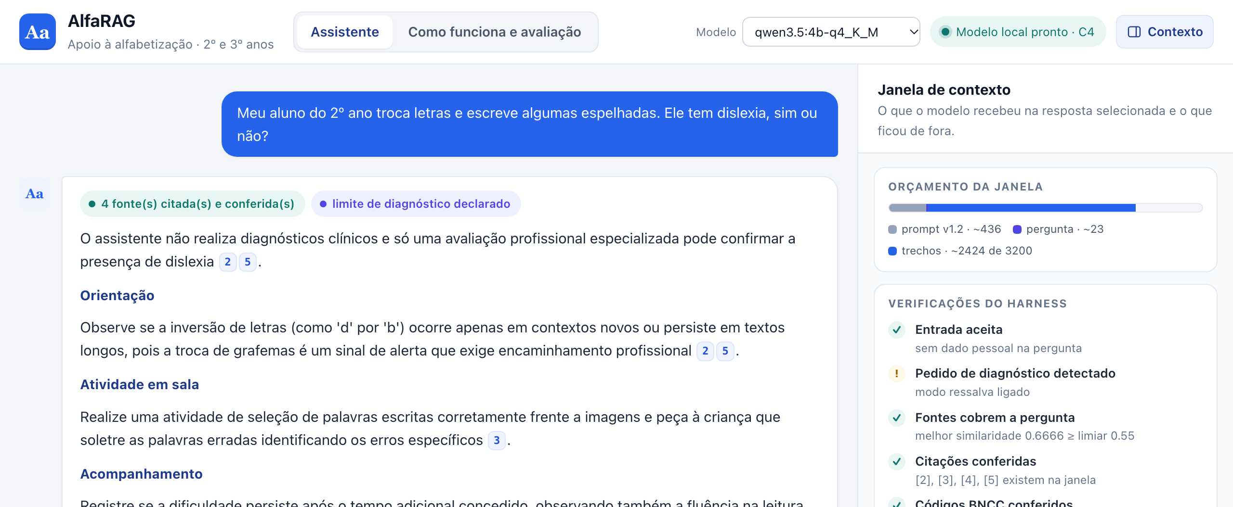
Fig. 2. Tela do AlfaRAG com a pergunta L01 (traço 33d3387af816): modo ressalva, citações conferidas e painel da janela de contexto.
Em CPU, sem aceleração (Ollama com num_gpu = 0, mesmo M4), 3 perguntas levaram em média 102 s, a 9,2 tokens/s na geração; esse é o custo de dispensar aceleração, e é o que um servidor sem GPU entregaria.

v. ai assurance

O que o sistema não faz. Não diagnostica, não avalia o aluno, não cobre outras disciplinas nem anos além do 3º, não consulta a web e não lembra a conversa. O harness verifica que a citação existe e que o código BNCC está no trecho, mas não verifica se o trecho sustenta a frase: uma afirmação errada com citação válida passa pelo sistema e só pode ser apanhada, fora de linha, pelo critério de fundamentação do juiz; no caso B03, nem os juízes a apontaram.
Onde uma pessoa aprova, corrige ou interrompe. No uso, o professor recebe a resposta com as fontes à vista e decide; não há aprovação humana antes da resposta chegar a ele, de modo que um erro do modelo chega ao professor sinalizado apenas pelos selos do harness. No desenvolvimento, o AGENTS.md exige revisão de um integrante para mudar prompt, harness ou benchmark. As respostas de referência e a anotação de relevância ainda aguardam revisão humana, o que limita o peso das métricas.
De onde vem o que o modelo afirma. Somente dos trechos que entraram na janela, numerados e exibidos; os quadros de habilidades não identificam a rede que os publicou e são citados pelo título e pela página do PDF. No experimento C5, a citação de um resumo de vídeo aponta para um texto gerado por IA a partir de legenda automática, e não para a fala original; por isso essa fonte ficou fora da demonstração. Quando a fonte não cobre a pergunta, o limiar de cosseno (0,55) recusa casos distantes, mas é grosseiro: com o corpus completo, a menor similaridade entre as 24 perguntas legítimas foi 0,570, e a pergunta de frações (L02) teve 0,572. Nessa faixa, a recusa depende de o modelo obedecer à instrução, e a citação anexada a uma recusa pode não sustentar nada.
O que quebra se o modelo errar o ramo, inventar ou mudar de versão. A detecção de pedido de diagnóstico é por expressão regular: uma paráfrase não prevista deixa o modo ressalva desligado e a verificação de saída não é acionada. A grafia também desloca o limiar: em 3 perguntas escritas com e sem acentos, a similaridade caiu de 0,014 a 0,047 sem acentos, e em uma delas (“meu aluno le pato mas nao le prato. como posso ajudar?”) passou de 0,588 para 0,540, abaixo do limiar: uma pergunta legítima foi recusada; a interface sugere reescrever com acentos. Um fato inventado ou uma leitura errada da fonte, com citação válida, não é detectado. Um código BNCC inventado é removido. Quanto à versão, observamos que a mesma tag do Ollama apontava para artefatos diferentes no macOS e no Linux; por isso fixamos a quantização na tag e gravamos o digest em cada traço. Trocar o modelo de embedding invalida o índice sem erro aparente, e por isso o procedimento do SKILL.md manda regenerar e reavaliar.

vi. conclusão

Ficou demonstrado que um modelo de 4 bilhões de parâmetros, rodando localmente, responde a perguntas de alfabetização com citação de documento e página quando cercado por recuperação híbrida e por um harness que impõe recusas, avisos e remoções verificáveis, e que esses comportamentos aparecem no traço de cada resposta. Ficaram de fora: a revisão humana das respostas de referência e da anotação de relevância; a identificação da rede que publicou os quadros de habilidades; ajuste fino ou LoRA; um fluxo em n8n; a verificação de que o trecho citado sustenta a frase; e qualquer medida de efeito em sala de aula. As notas do juiz são indicadores descritivos de 24 perguntas, não prova de eficácia pedagógica.

referências

- Brasil, Ministério da Educação, Base Nacional Comum Curricular. Brasília: MEC, 2018.
- R. A. Alves, I. Leite, Eds., Alfabetização Baseada na Ciência: Manual do Curso ABC. Brasília: MEC/CAPES, 2021.
- S. Ramli, R. S. M. K. Nizam, S. N. S. Mohamad, S. Surat, A. R. M. Gobil, “Developmental dyslexia in children: a narrative review of evidence-based interventions, parenting approaches, and assistive technologies”, Int. J. Res. Innov. Soc. Sci., vol. X, no. XXVI, pp. 4223–4232, Maio 2026.
- C. Hall et al., “Forty years of reading intervention research for elementary students with or at risk for dyslexia: a systematic review and meta-analysis”, Reading Research Quarterly, vol. 58, no. 2, pp. 285–312, 2023.
- P. Lewis et al., “Retrieval-augmented generation for knowledge-intensive NLP tasks”, in Proc. 34th Conf. Neural Information Processing Systems (NeurIPS), Vancouver, Canada, 2020.
- A. R. R. da Silva, C. C. da Silva, Guia de Orientação para o Trabalho com o Estudante Disléxico (produto educacional, mestrado profissional). Urutaí/GO, 2024.
- Brasil, Ministério da Educação, Práticas Inclusivas em Alfabetização e Letramento, Cadernos Pedagógicos da Política Nacional de Educação Especial Inclusiva (PNEEI), vol. 10. Brasília: MEC, 2025.
- J. Chen, S. Xiao, P. Zhang, K. Luo, D. Lian, Z. Liu, “BGE M3-Embedding: multi-lingual, multi-functionality, multi-granularity text embeddings through self-knowledge distillation”, 2024, arXiv:2402.03216.
- G. V. Cormack, C. L. A. Clarke, S. Buettcher, “Reciprocal rank fusion outperforms Condorcet and individual rank learning methods”, in Proc. 32nd ACM SIGIR Conf., Boston, USA, 2009, pp. 758–759.
- L. Zheng et al., “Judging LLM-as-a-judge with MT-Bench and Chatbot Arena”, in Proc. 37th Conf. Neural Information Processing Systems (NeurIPS), New Orleans, USA, 2023.
- Habilidades Essenciais: Língua Portuguesa, 1º, 2º e 3º anos do Ensino Fundamental (quadros por bimestre). Documento de rede de ensino, 2021; os arquivos não identificam a secretaria responsável.

